２０１２年度JPDGA公式戦(LT)
（１５０オープンクラス大会）



開催日：2013年３月２３日（土）・２４日（日）
場 所：三重県四日市市・県営北勢中央公園特設コース

主 催：日本ディスクゴルフ協会
主 管：三重県ディスクゴルフ協会
協 力：北勢中央公園指定管理者・岩間造園
愛知県フライングディスク協会・愛知県ディスクゴルフ協会
三重県フライングディスク協会
公 認：PDGA・JPDGA公式戦（LT）
エントリーをお考えの皆さまへ
９回目となる近畿オープンディスクゴルフトーナメントを昨年に続き、三重県四日市市・県営北勢中央公園にて開催いたします。
会場は、雄大な鈴鹿山系が望める管理の行き届いた芝生広場を有するオープンエリアな公園ですが、適度なアップダウンと山からき下ろす鈴鹿おろしが、コース戦略をより面白くしてくれます。
自身の一年間の成長を確認する場所として、また、新しいシーズンに向けての腕試しの場としてエントリーされてはいかがでしょうか。
本年度は3月下旬の開催となるため、雪の心配もないかと・・・
皆さまのお越しをお待ちしております。
トーナメントディレクター 坂井 美毅
コースディレクター 福田 孝一

スケジュール
３月22日（金）
１３：３０～ 公式練習
（準備の都合上、全ホールの練習ができない場合もあります。予めご承知おき下さい。）

３月２３日（土）
８：３０～ 受付開始
９：００～ 開会式・プレーヤーズミーティング
１０：００～ プロ部門 予選第１ラウンド（１８H） ショットガン方式
１４：００～ プロ部門 予選第２ラウンド（１８H） ショットガン方式

３月２４日（日）
８：００～ プロ部門チェックイン・アマ部門受付開始
８：３０～ アマ部門プレーヤーズミーティング
９：３０～ プロ部門 予選第３ラウンド（１８H）ショットガン方式
アマ部門 予選ラウンド（１８H）ショットガン方式
１３：００～ プロ部門 準決勝ラウンド（９H）
アマ部門 決勝ラウンド（９H）（全員ラウンド）
１４：３０～ プロ部門 決勝ラウンド（９H）（各部門上位４位タイまで）
１６：００～ 閉会式・表彰式
＊天候や参加人数、進行状況等により、スケジュール・競技方法が変更になる場合もあります。
募集部門とエントリー費及び募集クラス不成立時の取扱い
部 門 | クラス | エントリー費
プロ | オープン（どなたでも） | 会員 ￥5,000  会員以外 ￥7,000
プロ | レディス（女性ならどなたでも） | 会員 ￥5,000  会員以外 ￥7,000
プロ | マスター（40歳以上） | 会員 ￥5,000  会員以外 ￥7,000
プロ | グランドマスター（50歳以上） | 会員 ￥5,000  会員以外 ￥7,000
アマチュア | アドバンス（年齢制限なし）（男・女） | 会員 ￥3,000  会員以外 ￥5,000
アマチュア | マスター（男・女） | 会員 ￥3,000  会員以外 ￥5,000
アマチュア | グランドマスター（50歳以上）（男・女） | 会員 ￥3,000  会員以外 ￥5,000
アマチュア | シニアグランドマスター（60歳以上）（男・女） | 会員 ￥3,000  会員以外 ￥5,000
アマチュア | レジェンド（70歳以上）（男・女） | 会員 ￥3,000  会員以外 ￥5,000
アマチュア | アンダー１０（男・女） | 会員 ￥2,000  会員以外 \3,000
アマチュア | アンダー１３（男・女） | 会員 ￥2,000  会員以外 \3,000
アマチュア | アンダー１６（男・女） | 会員 ￥2,000  会員以外 \3,000
アマチュア | アンダー１９（男・女） | 会員 ￥2,000  会員以外 \3,000
※会員とは、JPDGA会員（C会員を除く）・JFDA（A）会員・三重県ディスクゴルフ協会会員・三重県フライングディスク協会会員・愛知県ディスクゴルフ協会・愛知県フライングディスク協会会員をいいます。
※三重県ディスクゴルフ協会会員にはエントリー時でもご入会いただくことができます。

クラス成立  可否の取扱い | 各部門・クラスとも締切期日をもって３名以上で成立となり、クラス不成立の場合は次のように上位クラスへ統合されます。  （プロ部門の場合）  レディス→オープン←マスター←グランドマスター  （アマ部門の場合）  U10→U13→U16→U19→アドバンス←マスター←ｸﾞﾗﾝﾄﾞﾏｽﾀｰ  ←ｼﾆｱｸﾞﾗﾝﾄﾞﾏｽﾀｰ←ﾚｼﾞｪﾝﾄﾞ  ※男女別部門でのクラス成立確認を優先します。  例）アドバンス3名・マスター2名、アドバンスレディス1名・マスターレディス1名のエントリーがあった場合  →マスター不成立でアドバンスに統合。マスターレディス不成立で  アドバンスレディスに統合するも不成立なのでアドバンスに統合。

競技内容
☆プロ部門 ・予選ラウンド １８H×３ラウンド（全員ラウンド）
・準決勝ラウンド ９H（参加人数等によりカットの可能性があります。
進出人数は、プレーヤーズミーティングにてご案内します。）
・決勝ラウンド ９H（各部門上位４位タイまでが進出）
☆アマチュア部門
・予選ラウンド １８H×１ラウンド（全員ラウンド）
・決勝ラウンド ９H（全員ラウンド）
☆使用ディスク
PDGA公認の150オープンクラスディスク（要検量印）
☆ルール
2008年版JPDGA公式ルールブックを適用します。
また、2011年PDGAルール変更点についても適用します。
ローカルルールは、プレーヤーズミーティング時に説明します。
表 彰
☆プロ部門：１～４位（参加者が６・７名の場合は３位まで、４・５名の場合は２位まで、
３名の場合は１位のみ表彰）
☆アマチュア部門：１～３位（４・５名の場合は２位まで、３名の場合は１位のみ表彰）
申込方法及び申込先・振込先
＜FAX・郵便＞
最終ページのエントリーフォームに必要事項の漏れがないように記入し、
下記申込先へ送ってください。
※所属協会の記入がない場合、会員価格の適用はいたしかねます。
＜FAX＞ ０５９－３３１－７６６８（㈱ヘルシーハウス内 坂井宛）
＜郵送＞ 〒512-0913 三重県四日市市西坂部町1126番地
㈱ヘルシーハウス内 坂井 美毅 宛
＜エントリーフォームからのお申込＞
下記ＵＲＬよりエントリー可能です。
インターネットでのお申込は誓約書に同意されたものとします。
http://jpdgamie.org/kinki/
※インターネット環境（パソコン・携帯電話等）のある方は、エントリーフォームからのお申込みいただけると助かります。

＜振込先・郵送先＞ ＊振込手数料等は各自でご負担下さい。
☆振込先：百五銀行（ヒャクゴギンコウ）四日市西支店（ヨッカイチニシシテン）
普通預金 ６４３３５８
口座名義 樋尾 広美（ヒオ ヒロミ）
☆郵送先：〒512-0913 三重県四日市市西坂部町1126番地
㈱ヘルシーハウス内 坂井 美毅 宛
締め切り
２０１３年３月１５日（金） 午後１０時必着
（レイトエントリーの締切 ２０１２年３月１９日（火）午後５時）
＊３月１５日午後１０時時点で成立部門・クラスを確定します。
＊締め切り後のエントリークラスの変更、取消及び返金はできません。
＊エントリー用紙とエントリー費の締め切りです。
＊レイトエントリーは追加費用不要ですが、締切日（３月１５日）において成立したクラスへのエントリーのみとさせていただきます。
その他のご案内とお願い
＊公園内での火気使用は禁止されており、湯茶等の提供ができませんので予めご承知おき下さい。
また、参加される皆さまにおいても、公園内での火気使用自粛にご協力下さい。
＊ディスク検量を実施しますので、ご利用下さい。
宿泊情報
会場近隣には宿泊施設がほとんどありません。
冬季ということもあり、最寄りの温泉街は雪深くなります。
オフィシャルホテル等を設定しておりませんが、会場から車で３０分圏内である近鉄四日市駅周辺にビジネスホテル等があります。
以下参考にしてください。（順番は宿泊施設マップとの符号）
(1)ホテルサンルート四日市 三重県四日市市鵜の森2-1-4
TEL 059-359-0273
http://travel.rakuten.co.jp/HOTEL/13445/13445.html
(2)ホテルエコノ四日市 三重県四日市西浦1-10-21
TEL 059-350-0311
http://www.greens.co.jp/heyo
(3)ロワジールホテル四日市 三重県四日市市西新地7番3号
TEL 059-353-0133
http://www.solarehotels.com/loisir/hotel-yokkaichi/

(4)四日市アーバンホテル 三重県四日市市諏訪栄町7番29号
TEL 059-357-1652
http://www.urban-h.co.jp/flash.html
(5)ヒールイン四日市 三重県四日市市堀木一丁目4-12
TEL 059-355-3332
http://www.heal-in.com/top/
会場及び交通のご案内
会場 三重県四日市市：北勢中央公園 三重県四日市市西村町1080
管理事務所：059-339-2319
http://www.hokusei-park.com/
※会場に食堂等はありません。昼食等は各自事前にご用意ください。
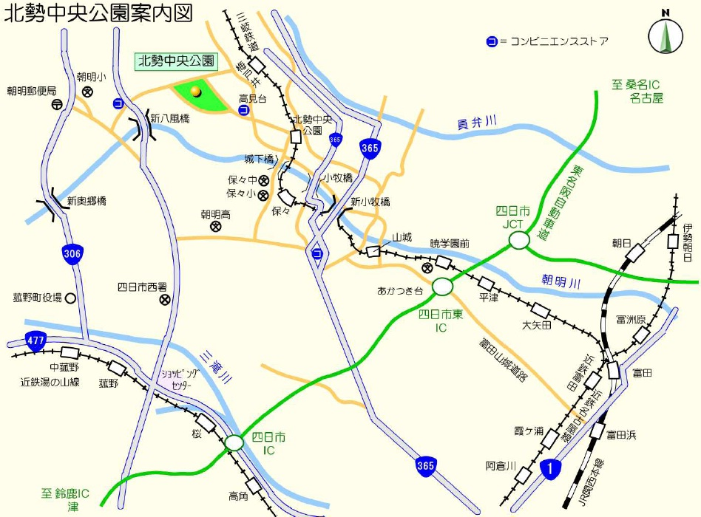

（車の場合）
東名阪自動車道・四日市東ICより約20分
※会場では、「西駐車場」にとめていただくと本部まで最短距離になります。
駐車場は無料ですが、午前8時開錠になります。
（電車の場合）
近鉄名古屋線「富田」駅にて三岐鉄道に乗り換え→「北勢中央公園」駅下車
→徒歩約2０分。
近畿オープン エントリーフォーム

申込日 年 月 日
該当する所属協会にチェックをしてください。（チェックなき場合、会員価格の適用となりません）
 | □日本ﾃﾞｨｽｸｺﾞﾙﾌ協会 | □三重県ﾃﾞｨｽｸｺﾞﾙﾌ協会 | □日本ﾌﾗｲﾝｸﾞﾃﾞｨｽｸ協会(A)
 | □三重県ﾌﾗｲﾝｸﾞﾃﾞｨｽｸ協会 | □愛知県ﾃﾞｨｽｸｺﾞﾙﾌ協会 | □愛知県ﾌﾗｲﾝｸﾞﾃﾞｨｽｸ協会

フリガナ  氏 名 |  | 生年月日  年 月 日生 |  | JPDGA#  PDGA#
住 所 都 道 〒

府 県
Email
TEL |  | FAX |  | □男 □女
プロ部門 □ オープン □ レディス □ マスター □ グランドマスター

アマチュア部門
□ アドバンス □ マスター □ グランドマスター □ シニアグランドマスター

□ レジェンド □ U10 □ U13 □ U16 □ U19

□ レディス（アマ部門の各クラスでレディスクラスにエントリー希望の方はクラスと両方にチェック）
支払方法 □銀行振込 □現金書留 □その他
 | 料 金 |  | 合計
プロ部門 | 会員価格 ￥5,000円  会員以外価格 ￥7,000円 |  | 円
アマチュア部門 | 会員価格 ￥3,000円  会員以外価格 ￥5,000円 |  | 円
U10・U13  U16・U19 | 会員価格 ￥2,000円  会員以外価格 ￥3,000円 |  | 円
合計入金額 |  |  | 円
インターネットにてお申込の場合、下記の誓約書に同意いただけたものとさせていただきます。
予めご承知おきください。
誓 約 書

私は、【近畿オープン】への参加にあたり、下記のことを誓約いたします。
●私はトーナメント主催者による全ての大会規約、規則、指示に従うことに同意します。
●私は大会においてインターネット、テレビ、ラジオ、新聞、雑誌等が私を撮影、取材し
それをディスクゴルフ及び 大会の報道目的で放送（生中継を含む）又は掲載することに同意します。
●私は私個人の所有品及び競技用具の管理について、一切の責任を持ち、トーナメント主催者に対してその紛失、破損等の責任を一切問いません。
●私はトーナメント中に発生した事故などの責任を一切トーナメント主催者に問いません。
●私は気象条件の悪化及び競技環境の不良等により競技日程あるいは競技内容に変更があっても異議を申しません。またトーナメントが成立した場合、参加費の返金を請求しません。

署名 印

